О реализации целей устойчивого развития
25 сентября 2015 года государства – члены ООН приняли повестку дня в области устойчивого развития на период до 2030 года. Она содержит 17 Целей устойчивого развития (далее – ЦУР):

1. Повсеместная ликвидация нищеты во всех ее формах
2. Ликвидация голода, обеспечение продовольственной безопасности и улучшение питания и содействие устойчивому развитию сельского хозяйства
3. Обеспечение здорового образа жизни и содействие благополучию для всех в любом возрасте
4. Обеспечение всеохватного и справедливого качественного образования и поощрение возможности обучения на протяжении всей жизни для всех
5. Обеспечение гендерного равенства и расширение прав и возможностей всех женщин и девочек
6. Обеспечение наличия и рационального использования водных ресурсов и санитарии для всех
7. Обеспечение всеобщего доступа к недорогим, надежным, устойчивым и современным источникам энергии для всех
8. Содействие поступательному, всеохватному и устойчивому экономическому росту, полной и производительной занятости и достойной работе для всех
9. Создание стойкой инфраструктуры, содействие всеохватной и устойчивой индустриализации и инновациям
10. Сокращение неравенства внутри стран и между ними
11. Обеспечение открытости, безопасности, жизнестойкости и экологической устойчивости городов и населенных пунктов
12. Обеспечение перехода к рациональным моделям потребления и производства
13. Принятие срочных мер по борьбе с изменением климата и его последствиями
14. Сохранение и рациональное использование океанов, морей и морских ресурсов в интересах устойчивого развития
15. Защита и восстановление экосистем суши и содействие их рациональному использованию, рациональное лесопользование, борьба с опустыниванием, прекращение и обращение вспять процесса деградации земель и прекращение процесса утраты биоразнообразия
16. Содействие построению миролюбивого и открытого общества в интересах устойчивого развития, обеспечение доступа к правосудию для всех и создание эффективных, подотчетных и основанных на широком участии учреждений на всех уровнях
17. Укрепление средств осуществления и активизация работы в рамках Глобального партнерства в интересах устойчивого развития
Каждая из 17 целей содержит ряд показателей, которые должны быть достигнуты в течение 15 лет.
Под руководством Национального координатора по достижению ЦУР Щеткиной М.А. создан совет по устойчивому развитию, утверждены логотипы и знаки ЦУР. От Министерства здравоохранения в состав совета входит заместитель Министра – Главный государственный санитарный врач Республики Беларусь Жукова Н.П.
Правительством Республики Беларусь одобрена Национальная стратегия устойчивого социально-экономического развития на период до 2030 года. В рамках стратегии определены цели, этапы и направления перехода Республики Беларусь к постиндустриальному обществу и инновационному развитию экономики при гарантировании всестороннего развития личности, повышении стандартов жизни человека и обеспечении благоприятной окружающей среды. Она призвана устранить имеющиеся дисбалансы и создать прочный фундамент для дальнейшего устойчивого развития на основе модернизации системы экономических отношений и эффективного управления на всех территориальных уровнях с целью равновесия между социальным, экономическим и экологобезопасным развитием страны. Трансформация перспективной модели национальной экономики будет направлена на переход от преимущественно административного к индикативному механизму планирования, достижение равного вклада государственной и частной собственности в создание валового внутреннего продукта страны, внедрение принципов «зеленой экономики» в производство, формирование высокотехнологичного сектора и опережающее развитие сферы услуг, предоставление максимальных возможностей для реализации личностного потенциала человека.

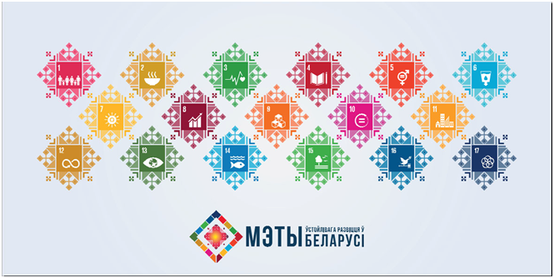

Санитарно-эпидемиологической службе для организации реализации ЦУР в области профилактики болезней и формирования здорового образа жизни делегирован мониторинг 11 показателей ЦУР:
3.3.1 Число новых заражений ВИЧ на 1000 неинфицированных в разбивке по полу, возрасту и принадлежности к основным группам населения
3.3.3 Заболеваемость малярией на 1000 человек
3.3.4 Заболеваемость гепатитом B на 100000 человек
3.9.1 Смертность от загрязнения воздуха в жилых помещениях и атмосферного воздуха
3.9.2 Смертность от отсутствия безопасной воды, безопасной санитарии и гигиены (от отсутствия безопасных услуг в области водоснабжения, санитарии и гигиены (ВССГ) для всех)
3.b.1 Доля целевой группы населения, охваченная иммунизацией всеми вакцинами, включенными в национальные программы
3.d.1 Способность соблюдать Международные медико-санитарные правила (ММСП) и готовность к чрезвычайным ситуациям в области общественного здравоохранения
6.b.1 Доля местных административных единиц, в которых действуют правила и процедуры участия граждан в управлении водными ресурсами и санитарией
7.1.2. «Доступ к чистым источникам энергии и технологиям в быту»
11.6.2 «Среднегодовой уровень содержания мелких твердых частиц (класса PM) в атмосфере отдельных городов (в пересчете на численность населения»
11.7.1. «Средняя доля застроенной городской территории, относящейся к открытым для всех общественным местам, с указанием в разбивке по полу, возрасту и признаку инвалидности»

